Une histoire de la Francophonie
De la fin du XIXe siècle jusqu'à nos jours.
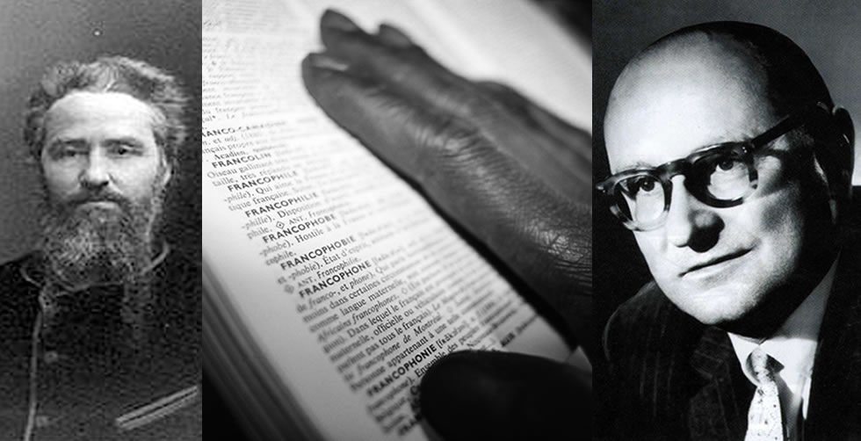

D'entreprise de la société civile adossée au partage d'une langue en commun, la Francophonie va se transformer peu à peu en outil de coopération multilatérale, d'abord culturelle et éducative, puis politique, embrassant tous les défis de notre temps : le développement durable, la solidarité, le numérique, l'insertion professionnelle des jeunes, l'égalité femmes-hommes...
Le terme « francophonie » est apparu vers la fin du XIXe siècle, sous la plume du géographe français Onésime Reclus, pour décrire l'ensemble des personnes et des pays utilisant le français. Il acquiert son sens commun lorsque, quelques décennies plus tard, des francophones prennent conscience de l’existence d’un espace linguistique partagé, propice aux échanges et à l’enrichissement mutuel. Des hommes et femmes de lettres seront à l'origine de ce mouvement. Quoi de plus naturel pour une entreprise d'abord adossée à l’usage de la langue.
Des écrivains initient le processus, dès 1926, en créant l’Association des écrivains de langue française (Adelf) ; suivent les journalistes, regroupés en 1950 au sein de l’Union internationale des journalistes et de la presse de langue française - aujourd’hui Union de la Presse francophone ; en 1955, une communauté des radios publiques francophones est lancée avec Radio France, la Radio suisse romande, Radio Canada et la Radio belge francophone. Cette communauté propose aujourd’hui, avec une audience sans cesse accrue, des émissions communes diffusées simultanément sur les ondes des radios membres, contribuant ainsi au renforcement du mouvement francophone à travers le monde.
En 1960, la première institution intergouvernementale francophone voit le jour avec la Conférence des Ministres de l’Education (Confemen) qui regroupait au départ 15 pays. Elle se réunit tous les deux ans pour tracer les orientations en matière d’éducation et de formation au service du développement.
Les universitaires s'en mêlent à leur tour en créant, une année plus tard, l’Association des universités partiellement ou entièrement de langue française, qui deviendra, en 1999, l’Agence universitaire de la Francophonie (AUF), l’un des opérateurs spécialisés de la Francophonie.
Le mouvement s’élargit aux parlementaires qui lancent leur association internationale en 1967, devenue l’Assemblée parlementaire de la Francophonie (APF) en 1997, qui représente, selon la Charte de la Francophonie, l’Assemblée consultative du dispositif institutionnel francophone.
La Conférence des ministres de la Jeunesse et des Sports (Conféjes), créée en 1969, est, avec la Confemen, la deuxième conférence ministérielle permanente de la Francophonie.

L’avènement de la coopération francophone
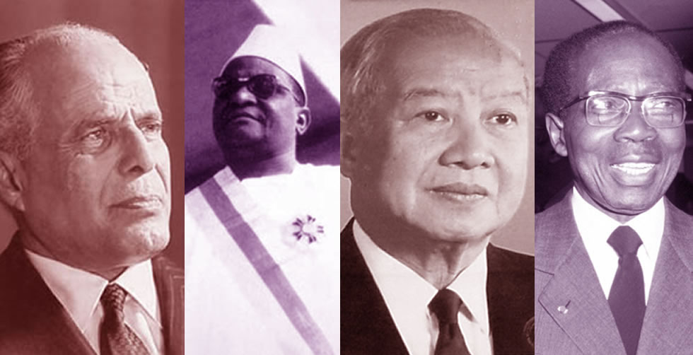
"Dans les décombres du colonialisme, nous avons trouvé cet outil merveilleux, la langue française", aimait à répéter le poète Léopold Sédar Senghor, ancien président du Sénégal.
Une formule qui reflète la philosophie des pères fondateurs de la Francophonie institutionnelle - Senghor et ses homologues tunisien, Habib Bourguiba et nigérien, Hamani Diori, ainsi que le Prince Norodom Sihanouk du Cambodge - et qui consiste à mettre à profit le français au service de la solidarité, du développement et du rapprochement des peuples par le dialogue des civilisations.
C'est là tout l'objet de la signature à Niamey, le 20 mars 1970, par les représentants de 21 Etats et gouvernements, de la Convention portant création de l'Agence de coopération culturelle et technique (ACCT) : une organisation intergouvernementale fondée autour du partage d'une langue commune, le français, chargée de promouvoir et de diffuser les cultures de ses membres et d'intensifier la coopération culturelle et technique entre eux. Le projet francophone a sans cesse évolué depuis la création de l’ACCT devenue, en 1998, l'Agence intergouvernementale de la Francophonie et, en 2005, l’Organisation internationale de la Francophonie (OIF).

Avec l'ACCT, la coopération s’engage dans les domaines de la culture et de l’éducation
Partenaire depuis le début des années 1970 du Fespaco, le Festival panafricain du cinéma et de la télévision de Ougadougou (Burkina Faso), l'Agence crée en 1988 son Fonds Images qui aura aidé, à ce jour, à la réalisation de milliers d'œuvres de cinéma et de télévision.
En 1986 est inauguré le premier des Centres de lecture et d'animation culturelle - Clac - qui offrent aux populations des zones rurales et des quartiers défavorisés un accès aux livres et à la culture. On en dénombre aujourd'hui plus de 300, répartis dans une vingtaine de pays.
En 1993, le premier MASA, Marché des arts du spectacle africain, est organisé à Abidjan (Côte d'Ivoire). Parallèlement, un programme d'appui à la circulation des artistes et de leurs œuvres, dédié aux créations d'arts vivants et visuels, est lancé.
En 2001, l’Agence crée un nouveau prix littéraire, le Prix des cinq continents de la Francophonie, qui consacre chaque année un roman de langue française. De grands noms de la littérature francophone s'engagent à ses côtés : Jean-Marie Gustave Le Clésio, René de Obaldia, Vénus Khoury Ghatta, Lionel Trouillot font notamment partie du Jury.
Dans les années 1970 et 1980, les réseaux francophones s’organisent. Un Conseil international des radios télévisions d’expression française (CIRTEF) est créé en 1978. Composé aujourd’hui de 44 chaînes de radiodiffusion et de télévision utilisant entièrement ou partiellement la langue française, il développe la coopération entre elles, par l’échange d’émissions, la coproduction et la formation des professionnels.
En 1979, à l’initiative de Jacques Chirac, maire de Paris, les maires des capitales et métropoles partiellement ou entièrement francophones créent leur réseau : l’Association internationale des maires francophones (AIMF) deviendra, en 1995, un opérateur de la Francophonie.
En 1984, la chaîne de télévision francophone TV5 naît de l’alliance de cinq chaînes de télévision publiques : TF1, Antenne 2 et FR3 pour la France, la RTBF pour la Communauté française de Belgique et la TSR pour la Suisse ; rejointes en 1986 par le Consortium de Télévisions publiques Québec Canada. TV5Afrique et TV5 Amérique Latine voient le jour en 1992, suivies par TV5Asie en 1996, puis de TV5Etats-Unis et TV5Moyen-Orient en 1998. La chaîne, dénommée TV5MONDE depuis 2001, compte aujourd’hui 7 chaînes de télévision et TV5 Québec-Canada. Reçue dans plus de 300 millions de foyers de par le monde, elle constitue le principal vecteur de la Francophonie : la langue française, dans la diversité de ses expressions et des cultures qu’elle porte.

Une nouvelle dimension politique
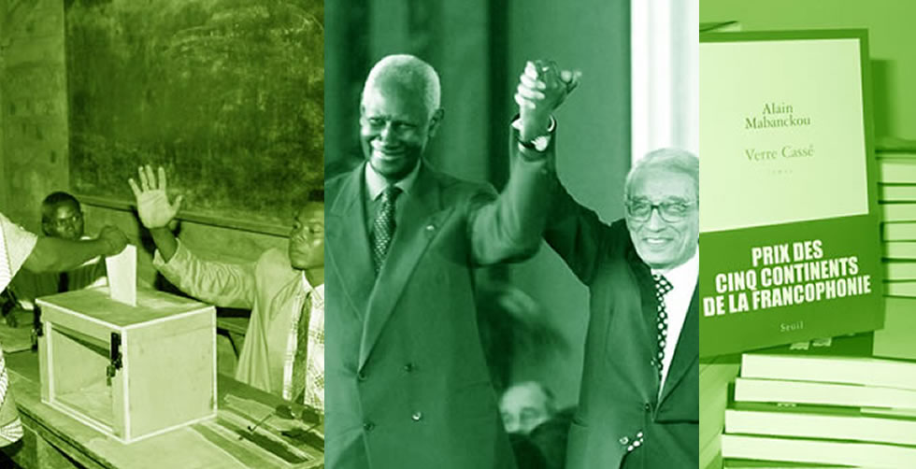
Le Sommet des chefs d'État et de gouvernement des pays ayant le français en partage, communément appelé "Sommet de la Francophonie", se réunit pour la première fois en 1986 à Versailles (France), à l’invitation du Président de la République française François Mitterrand. 42 Etats et gouvernements y participent et retiennent quatre domaines essentiels de coopération multilatérale : le développement, les industries de la culture et de la communication, les industries de la langue ainsi que le développement technologique couplé à la recherche et à l'information scientifique.
Depuis 1986, 17 Sommets de la Francophonie se sont réunis :
1986 à Versailles (France), 1987 à Québec (Canada-Québec), 1989 à Dakar (Sénégal), 1991 à Paris (France) initialement prévu à Kinshasa (Congo RD), 1993 à Grand-Baie (Maurice), 1995 à Cotonou (Bénin), 1997 à Hanoi (Vietnam), 1999 à Moncton (Canada-Nouveau Brunswick), 2002 à Beyrouth (Liban), 2004 à Ouagadougou (Burkina Faso), 2006 à Bucarest (Roumanie), 2008 à Québec (Canada-Québec), 2010 à Montreux (Suisse), 2012 à Kinshasa (RDC), 2014 à Dakar (Sénégal), 2016 à Antananarivo (Madagascar) et 2018 à Erevan (Arménie). Le XVIIIe Sommet de la Francophonie se tient fin 2019 en Tunisie, membre fondateur de l'OIF, l'année du cinquantenaire de l'organisation.
Ces concertations politiques au plus haut niveau ont progressivement renforcé la place de la Francophonie sur la scène internationale, tout en élargissant ses champs d’action et en améliorant ses structures et modes de fonctionnement.
Pour être plus conforme à la dimension politique qu’elle a acquise, la Francophonie est dotée sur décision du Sommet de Cotonou (1995, Bénin) d’un poste de Secrétaire général, clé de voûte du système institutionnel francophone. Le premier Secrétaire général est élu au Sommet de Hanoï (Vietnam) en 1997, en la personne de Boutros Boutros-Ghali, ancien Secrétaire général des Nations unies – il occupera ce poste jusqu’en 2002. Au cours de ce même Sommet, la Charte de la Francophonie, principal texte de référence, est adoptée.
Abdou Diouf, ancien Président du Sénégal, est élu Secrétaire général de la Francophonie au Sommet de Beyrouth en 2002. Il impulse une nouvelle dynamique à l’Organisation dans ses deux volets : les actions politiques et la coopération pour le développement. Une nouvelle Charte de la Francophonie adoptée par la Conférence ministérielle à Antananarivo (Madagascar) en 2005, rationalise les structures de la Francophonie et ses modes de fonctionnement et consacre l’appellation d’Organisation internationale de la Francophonie. En 2014 au Sommet de Dakar, Michaëlle Jean lui succède. En 2018, à l'issue du Sommet d'Erevan, l'actuelle Secrétaire générale, Louise Mushikiwabo, prend la tête de la Francophonie.
A la culture et à l’éducation, domaines originels de la coopération francophone, se sont ajoutés, au fil des Sommets, le champ politique (paix, démocratie et droits de l’Homme), le développement durable, l’économie et les technologies numériques. L’Institut de la Francophonie pour le développement durable (IFDD) voit le jour à Québec en 1988 et l'Institut de la Francophonie pour l'éducation et la formation (IFEF) à Dakar, en 2015.
Dans le domaine capital de la promotion de la démocratie, l’OIF envoie sa première mission d’observation d’un processus électoral en 1992, lors des présidentielles et législatives en Roumanie. L’assistance électorale offerte en réponse à la demande des Etats concernés, ne se limite pas à l’observation des scrutins. Elle englobe divers appuis institutionnels et juridiques, la formation des personnels électoraux, l’assistance technique et matérielle.
En 2000 au Mali, la « Déclaration de Bamako », premier texte normatif de la Francophonie en matière de pratiques de la démocratie, des droits et des libertés, est adoptée. La Francophonie se dote ainsi de pouvoirs contraignants face à ses membres qui ne respectent pas les valeurs démocratiques communes.

Au plus près des populations
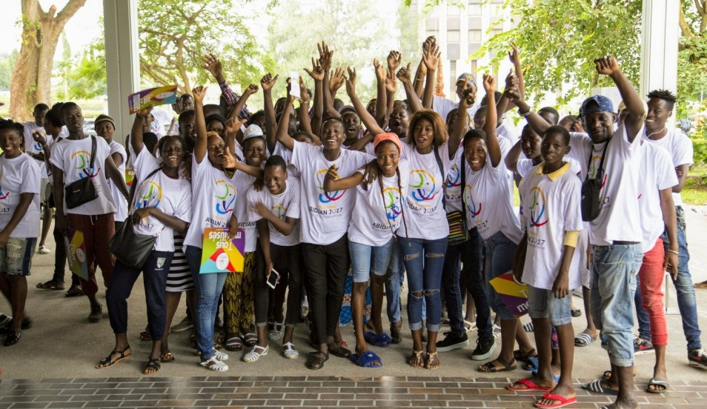
Avec les premiers Jeux de la Francophonie en 1989, la Francophonie institutionnelle prend une dimension populaire et se met à l’écoute de la jeunesse : le Maroc accueille 1700 jeunes de 31 pays francophones autour de concours culturels et sportifs. Depuis, les Jeux se tiennent tous les quatre ans : France (1994), Madagascar (1997), Canada-Québec (2001), Niger (2005), Liban (2009), France (2013), Cote d'Ivoire (2017).
Une Conférence francophone des organisations internationales non gouvernementales tenue en 1993 avec la participation d'OING accréditées auprès des instances de la Francophonie associe la société civile au processus d’élaboration, de réalisation et d’évaluation de la coopération multilatérale francophone. La Conférence des OING se réunit tous les deux ans sur convocation du Secrétaire général de la Francophonie. En 2019, 127 organisations internationales non gouvernementales et autres organisations de la société civile, intervenant dans les divers champs d’activité de la Francophonie, sont accréditées.
En réunissant en 2000 la première Conférence des femmes francophones, à Luxembourg, la Francophonie s'engage pour promouvoir l'égalité femmes-hommes auprès de ses membres et dans ses programmes.
Des défis à relever
Un long chemin a été parcouru depuis les premières réunions d’écrivains francophones, à l’aube du siècle dernier, jusqu’à la diffusion de leurs ouvrages, aux quatre coins du monde, dans les bibliothèques installées par l’OIF ; grâce à la bonne volonté de toutes celles et ceux qui ont fait et continuent de faire vivre la langue française et de défendre les valeurs la Francophonie.
Pour autant, de nouveaux défis attendent l'Organisation et ses Etats et gouvernements dans les 50 années à venir. En 2070, selon les estimations, on pourrait compter entre 500 et 800 millions de francophones, dont une majorité de jeunes vivant en Afrique. C’est à la fois un grand espoir et un immense défi pour l’ensemble du mouvement francophone : un espoir car l’avenir de la langue française ne s’est jamais présenté sous de meilleurs auspices ; un défi, car il faut offrir des perspectives à cette jeunesse.
Cette priorité figure bien sûr à l'agenda de la Secrétaire générale, aux côtés d'autres sujets primordiaux tels que le renforcement de l’influence de la Francophonie, la consolidation de la démocratie, la lutte contre les changements climatiques, le renforcement des échanges économiques, l'accompagnement de la transformation numérique, la promotion de l’égalité femmes-hommes, etc.

